**Идентифицирующие материалы**

**Руководство пользователя**

**Модуль ЦИМ УРТ «Нормативы градостроительного проектирования»**

|  |  |
| --- | --- |
| **Название регистрируемой программы:** | Модуль ЦИМ УРТ «Нормативы градостроительного проектирования» |
| **Правообладатель:** | Общество с ограниченной ответственностью «Институт Территориального Планирования «Град» |
| **Авторы:** | Зенков Александр Александрович, Омельянчук Дмитрий Александрович, Фомин Павел Владимирович, Бунеев Павел Вячеславович, Барынькин Вячеслав Александрович, Сагнаев Ильяс Женысович |
|  |  |
| **Техническая поддержка:** | 8 800 505 7376  support@itpgrad.ru  9:00 – 18:00 (GMT +6) |

**Оглавление**

1. Назначение программы 3

2. Условные обозначения и сокращения 4

3. Требования к квалификации пользователей 5

4. Описание интерфейса 6

4.1. Основные элементы интерфейса 6

4.2. Раздел «Область нормирования» 7

4.3. Раздел «Виды объектов» 7

4.4. Раздел «Расчетный показатель и его значение» 7

4.5. Раздел «Условия применения расчетных показателей» 8

5. Экспорт нормативов градостроительного проектирования в формате Word и XML 9

# Назначение программы

Модуль ЦИМ УРТ «Нормативы градостроительного проектирования» обеспечивает возможность унифицированной подготовки нормативов градостроительного проектирования в формате XML с возможностью экспорта отчета в форматах docx и xlsx.

Модуль предоставляет следующие функции:

* подготовка нормативов градостроительного проектирования в соответствии с техническими требованиями (XSD-схемой), сохранение нормативов градостроительного проектирования в формате XML;
* загрузка и редактирование нормативов градостроительного проектирования в формате XML;
* экспорт нормативов градостроительного проектирования из формата XML в формат DOCX.

# Условные обозначения и сокращения

**Таблица 1 – Перечень используемых условных обозначений и сокращений**

|  |  |
| --- | --- |
| Условное сокращение | Пояснение |
| ГИСОГД | Государственная информационная система обеспечения градостроительной деятельности |
| Веб-сервис, Веб-сервис НГП, Сервис | Модуль ЦИМ УРТ «Нормативы градостроительного проектирования» |
| ТТ, требования | Технические требования к нормативам градостроительного проектирования в формате XSD-схемы |
| НГП, Нормативы | Нормативы градостроительного проектирования |

# Требования к квалификации пользователей

Работа с модулем не предъявляет к квалификации пользователя требования, отличные от требований к пользователям современных офисных программ.

Предполагается, что пользователь уже имеет навыки работы на компьютере и ознакомлен с Главой 3.1. Нормативы градостроительного проектирования Градостроительного кодекса РФ от 29.12.2004 №190-ФЗ, а также с Методическими рекомендациями по подготовке нормативов градостроительного проектирования утвержденными приказом Минэкономразвития РФ от 15.02.2021 года №71.

# Описание интерфейса

* 1. **Основные элементы интерфейса**

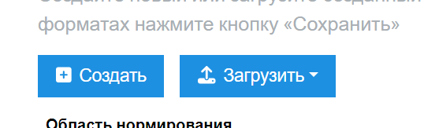

Создание новых нормативов градостроительного проектирования.

Загрузка ранее созданного в формате XML. При этом пользователю предоставляется только вариант «Загрузка из файла», который позволяет открыть ранее созданные нормативы в формате XML.

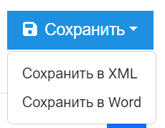

Функция «Сохранить» позволяет выполнить экспорт НГП в 2 видах:

* XML – машиночитаемый формат для обмена и возможности дальнейшего изменения.
* MS Word – тестовый формат в человекочитаемом виде для утверждения в виде НПА и публикации на официальных интернет-ресурсах.

Функция «Помощь» позволяет открыть страницу с пользовательской инструкцией управления модулем.

«Удалить элемент» позволяет удалить ранее созданные области нормирования, виды объектов, расчетные показатели и условия их применения.

«Создать элемент» позволяет создать новые области нормирования, виды объектов, расчетные показатели и условия их применения.

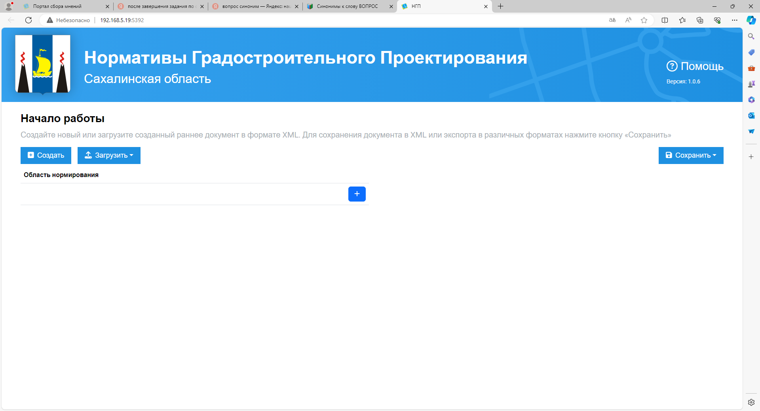

Рисунок 1 – Стартовая страница

* 1. **Раздел «Область нормирования»**

При выборе функции «Создать» или «Загрузить» первый раздел, предлагаемый к заполнению – «Область нормирования». Для объектов соответствующей области будут устанавливаться расчетные показатели.

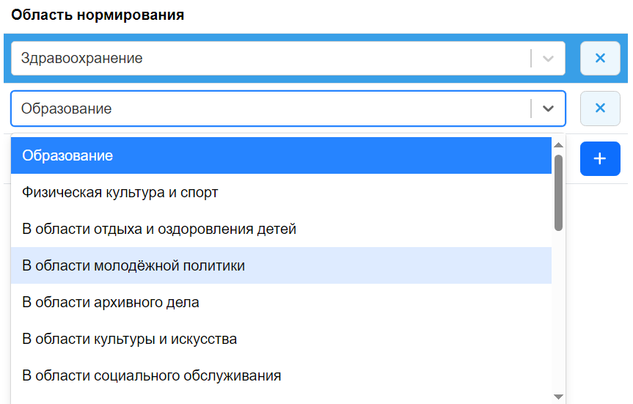

Рисунок 2 – Раздел «Область нормирования»

* 1. **Раздел «Виды объектов»**

После выбора области нормирования определяются «Виды нормирования». Набор видов объект определен в соответствии с выбранной областью.

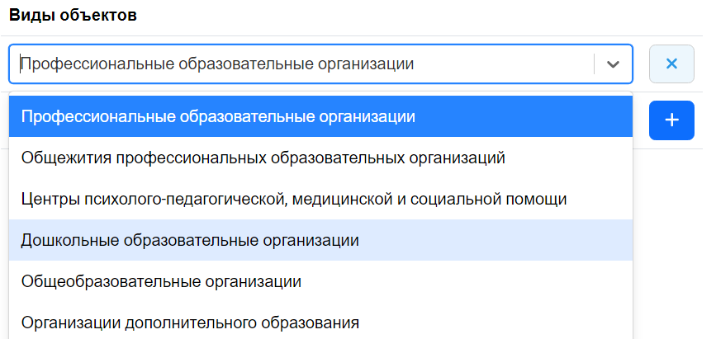

Рисунок 3 – Раздел «Виды объектов»

* 1. **Раздел «Расчетный показатель и его значение»**

В данном разделе пользователю предлагается определить перечень расчетных показателей минимально допустимого уровня обеспеченности объектами населения и расчетные показатели максимально допустимого уровня территориальной доступности таких объектов, а также ограничения, связанные с земельными участками. В отношении одного вида объектов, может быть добавлено несколько расчетных показателей которые будут отличаться значением и условиями применения, например, в отношении объектов различного или с учетом специфики территории, на которой подразумевается применение показателя.

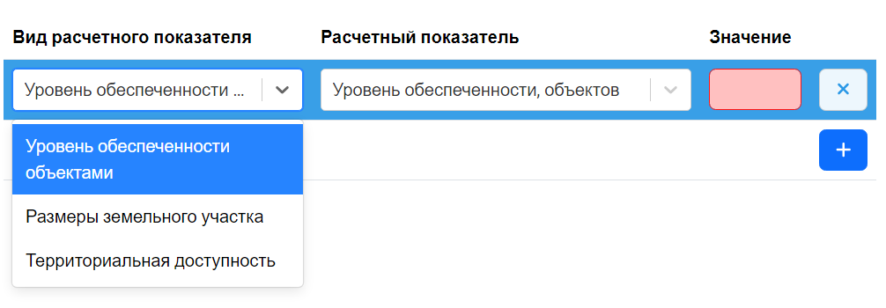

Рисунок 4 – Раздел «Расчетный показатель и его значение»

* 1. **Раздел «Условия применения расчетных показателей»**

В данном разделе пользователю необходимо установить условия применения расчетных показателей, 2 из которых являются обязательными (территория действия расчетного показателя и значение объекта), остальные опциональны и могут быть пропущены в случае, если, дополнительных условий не предусмотрено для данного расчетного показателя.

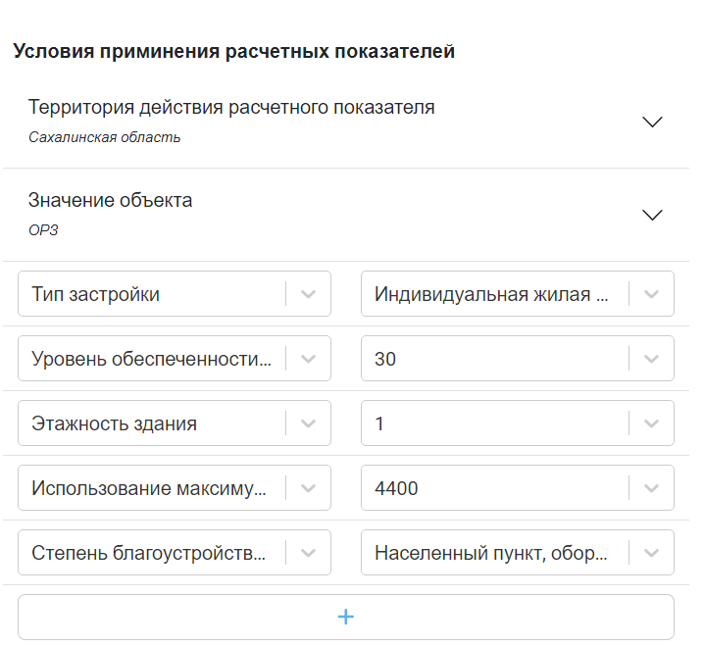

Рисунок 5 – Раздел «Условия применения расчетных показателей»

# Экспорт нормативов градостроительного проектирования в формате Word и XML

Пользователем может быть сформирован отчет в удобочитаемом виде формата docx, для этого необходимо нажать на кнопку «Сохранить», нажать на кнопку «Сохранить в Word» и выбрать путь для сохранения файла.

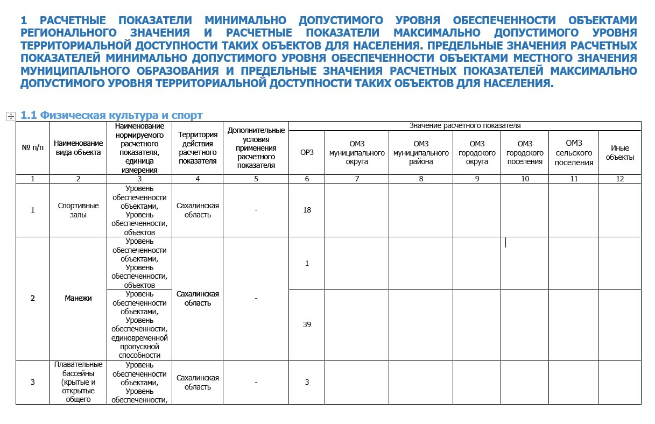

Рисунок 6 – Фрагмент отчета «Нормативы градостроительного проектирования»

Возможность экспорта НГП в формате XML предусмотрена для обмена и возможности дальнейшего внесения изменений. Для этого необходимо нажать на кнопку «Сохранить», нажать на кнопку «Сохранить в XML» и выбрать путь для сохранения файла.